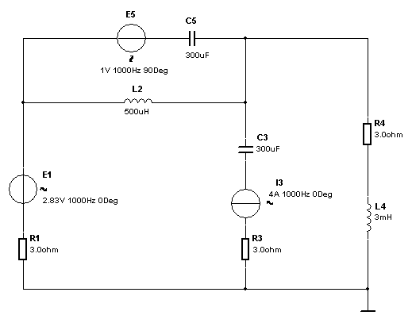

Найти токи по законам Кирхгофа